“Anexo G3”

**Guía para Etiquetado de Cable Multipar Instalado dentro de un Edificio Telmex**

**ETIQUETADO DE CABLEADO MULTIPAR**

**1.- Objetivo.**

En este documento se establece el método de etiquetado de cable multipar que se instalan como parte de la red de Telecomunicaciones de Telmex, mediante el uso de la nomenclatura de acuerdo a lo establecido en el sistema de codificación de Lenguaje Común y las normas de ubicación física de Telmex, para mantener de forma homologada la manera de identificar a cada uno de los cableados.

**2.- Codificación de cableado multipar.**

Las etiquetas deben de contener solo la información que se solicita y no debe utilizarse para agregar datos que no estén contenidos en el presente documento.

La información contenida en las etiquetas debe capturarse con los elementos mínimos completos, con mayúsculas, y de acuerdo a la descripción de los elementos que la componen.

El cable multipar que se debe identificar y etiquetar corresponde al que se encuentra rematado en la tablilla horizontal para desagregación y va hacia la coubicación asignada al CS.

Cada una de las etiquetas que se utilizan para identificar a los cables m ultipar está dividida en forma vertical por la mitad. A la mitad izquierda se le denomina lado A y a la mitad de la derecha se le denomina lado B.

En cada una de las etiquetas están contenidos los cuatro campos, distribuidos en los lados A y B. Esto se muestra en la siguiente figura:



*Figura 1.- Campos empleados en la etiqueta para cables multipar.*

Los campos deben contar con un margen de un milímetro con respecto a la etiqueta y los que están en el lado A deben tener alineación izquierda y los del lado B deben tener alineación derecha.

Los cables multipar deben ser etiquetados con todos los campos correspondientes. A continuación se describen cada uno de los campos:

CABLE

Es el código de la facilidad de cable asignado en la red y se indica el tipo de cable, el número consecutivo que lo identifica en el edificio, así como los puntos que delimitan al cable.

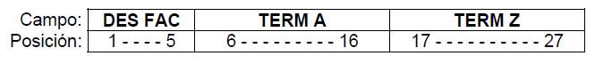

*Figura 2.- Formato de identificación para cable multipar.*

* Los campos que se utilicen siempre deben de ir separados por una diagonal “/”.
* En caso de no utilizarse algún campo o carácter de un campo, no se deben dejar espacios en blanco y los datos que se utilicen deben justificarse a la izquierda.
* En los campos nunca se debe iniciar con el carácter cero “0”.

Este elemento DES FAC es de longitud variable con un máximo de 5 caracteres alfanuméricos que describen el cable, en este caso el primer carácter será “C” cobre, los siguientes caracteres del 2 al 5 son numéricos y se utiliza para identificar el consecutivo que identifica al cable que proporciona la facilidad. Se debe asignar valores numéricos consecutivos en forma ascendente iniciando con el número 1.

Para los puntos que delimitan el cable TERM A y TERM Z se refieren al código de longitud variable que identifica al edificio Telmex que delimitan a un cable y la coubicación del CS.

Para edificios de TELMEX se utiliza el código CLLI en formato de edificio (8 caracteres) y para un cliente ese utiliza el código CLLI en formato de cliente (11 caracteres).

En el elemento TERM A siempre se debe colocar el código CLLI alfanuméricamente primero y en TERM Z es el código de facilidad de la coubicación de un CS.

INTERCONEXIÓN

Indica el nombre genérico de la interconexión que se realiza con el cable multipar, en el caso de desagregación será DG – (Nombre del CS).

POSICIÓN CA

Es el código de ubicación de la tablilla horizontal para desagregación que indica la posición en donde se encuentra rematado el cable que se está etiquetando.

POSICIÓN EXCA

Es el código de ubicación donde se encuentra la coubicación arrendada por el CS.

**3.- Etiquetado.**

Las dimensiones de la etiqueta son de 12.7 mm de ancho y 130 mm de largo, como se muestra en la siguiente Figura:



*Figura 3.- Dimensiones de la etiqueta para cables multipar.*

* Las etiquetas deben ser de un material vinílico e impresión térmica, del tipo Brady TLS2200 - PTL-8-439.
* El tipo de letra a utilizar es la Arial de tamaño 6 (Fuente 3).
* El color de letra debe ser negro.
* El color de la etiqueta debe ser Blanca.

La etiqueta debe ser sujetada por el medio, al cable multipar, adhiriendo ambos extremos para su correcta fijación sobre el cable, como se muestra en la siguiente Figura, de forma que ambos lados se puedan leer con facilidad.



*Figura 4.- Ejemplo de colocación de etiqueta para cables multipar.*

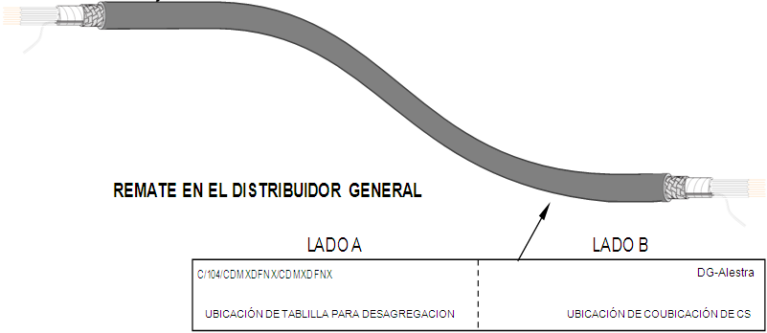

*Figura 5.- Ejemplo de etiqueta para cables multipar.*